**教材过关卷(2)**

一、直接写得数。(16分)

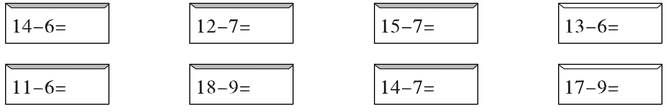

二、帮大象搬木头。(16分)

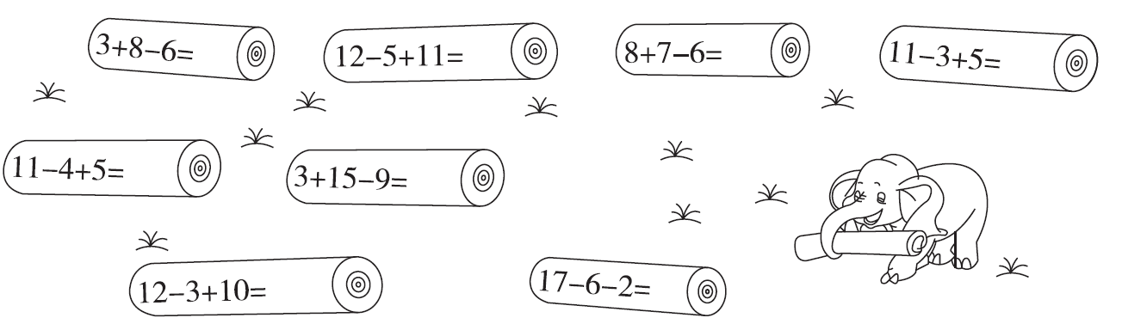

三、在C:\Users\Administrator\Desktop\史丛立课件\好卷1数下RJ\word\Y38.tif里填上“＋”或“－”。(12分)

11C:\Users\Administrator\Desktop\史丛立课件\好卷1数下RJ\word\Y38.tif 5＝6　　　　　 12C:\Users\Administrator\Desktop\史丛立课件\好卷1数下RJ\word\Y38.tif 3＝9　　　　　9C:\Users\Administrator\Desktop\史丛立课件\好卷1数下RJ\word\Y38.tif 4＝13

8 C:\Users\Administrator\Desktop\史丛立课件\好卷1数下RJ\word\Y38.tif 8＝16 14C:\Users\Administrator\Desktop\史丛立课件\好卷1数下RJ\word\Y38.tif 5＝9 12C:\Users\Administrator\Desktop\史丛立课件\好卷1数下RJ\word\Y38.tif 7＝5

四、在 里填上“＞”“＜”或“＝”。(12分)

11－9 2 13－4 11 14－6 7

11－7 3 16－9 5 13－6 8

五、用“4，9，8，12”中的三个数写两道加法算式和两道减法算式。(8分)

____________________　　　____________________

____________________　　　____________________

六、看图列式。(每题4分，共8分)

1. 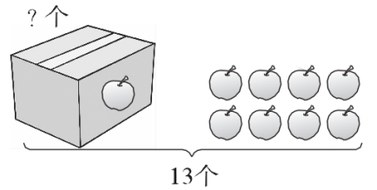　　　 ＝ (个)

2. 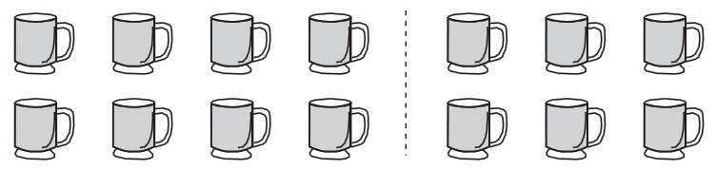

－＝　　　　－＝

七、解决问题。(1题6分，2题10分，3题12分，共28分)

1. 体育室里有12个足球，借走了一些后，还剩7个，借走了多少个足球？

＝(　　)

2. 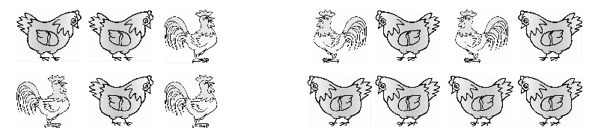

(1)右边有8只，左边有几只？　　＝(　　)

(2)母鸡有9只，公鸡有几只？　　＝(　　)

3. 

(1)小红和小文一共拍了多少下？

(2)小文比小天少拍多少下？

(3)你还能提出其他数学问题并解答吗？

**答案**

一、8　5　8　7　5　9　7　8

二、5　18　9　13　12　9　19　9

三、－　－　＋　＋　－　－

四、＝　＜　＞　＞　＞　＜

五、4＋8＝12　 8＋4＝12　 12－8＝4　 12－4＝8

六、1. 13－8＝5

2. 14－8＝6　14－6＝8

七、1. 12－7＝5(个)

2. (1)14－8＝6(只)

(2)14－9＝5(只)

3. (1)6＋8＝14(下)

(2)13－8＝5(下)

(3)小天比小红多拍多少下？

13－6＝7(下) (答案不唯一)